ШАНОВНІ КОЛЕГИ,  ЗДОБУВАЧІ ВИЩОЇ ОСВІТИ, МОЛОДІ ВЧЕНІ!  Кафедра глобальної економіки  Національного університету біоресурсів та природокористування України  запрошує Вас взяти участь у роботі  II Міжнародної науково-практичної інтернет-конференції  «Конкурентоспроможність аграрного сектору в умовах функціонування  Зони вільної торгівлі з  Європейським Союзом»,  яка відбудеться 11 квітня 2019 року  Мета конференції:  здійснення обміну результатами наукових досліджень, розгляд актуальних проблем забезпечення конкурентоспроможності аграрного сектору за умов функціонування Зони вільної торгівлі з Європейським Союзом  НАПРЯМИ РОБОТИ КОНФЕРЕНЦІЇ  1. Розроблення базових напрямів аграрної політики України в нових умовах продовольчих викликів.  2. Регулювання земельних відносин у сільському господарстві.  3. Спільна рибна політика Європейського Союзу та шляхи її реалізації в Україні.  Для вирішення всіх організаційних питань просимо звертатися безпосередньо до координаторів конференції.  УМОВИ УЧАСТІ  1. Конференція проходитиме на базі кафедри глобальної економіки економічного факультету НУБіП України.  2. Робочі мови конференції – українська, російська, англійська, польська, грузинська, французька.  3. Форма участі в конференції – дистанційна.  4. Не пізніше встановленого терміну (22.03.2019) подати на електронну адресу:  glob.ek.konf@gmail.com  заявку, тези, скановану копію квитанції.  У темі повідомлення вказати тему «Матеріали на конференцію. Петренко (прізвище автора)».  5. Файли назвати за прикладом: Petrenko_zayavka; Petrenko_tezy; Petrenko_oplata.  6. За результатами конференції вийде збірник доповідей із присвоєнням кодів УДК, ББК та ISBN.  7. Кожному автору (або колективу авторів) будуть надіслані: збірник тез доповідей та електронний сертифікат учасника.  РЕГЛАМЕНТ ПРОВЕДЕННЯ КОНФЕРЕНЦІЇ  22 березня 2019 – кінцевий термін подання тез;  11 квітня 2019 – проведення конференції;  12–13 квітня 2019 – розсилання матеріалів конференції. | ЗАЯВКА НА УЧАСТЬ У КОНФЕРЕНЦІЇ  «Конкурентоспроможність аграрного сектору в умовах функціонування  Зони вільної торгівлі з  Європейським Союзом»  КОНТАКТНІ ДАНІ ОРГКОМІТЕТУ  Адреса оргкомітету:  Національний університет біоресурсів і природокористування України, 03041, Україна,  м. Київ, вул. Героїв Оборони, 11  кафедра глобальної економіки, кімната 308,  вул. Героїв Оборони, 11, м. Київ, 03041  Координатори конференції:  Гераймович Віолета Леонтіївна  Тел.: +380966183939  Медвідь Ганна Сергіївна  Тел.: +380961250690  E-mail: glob.ek.konf@gmail.com  ОПЛАТА ОРГВНЕСКУ  Оргвнесок конференції для учасників становить 100 грн.  Оргвнесок включає публікацію матеріалів з тезами доповідей.  Реквізити для оплати:  через Приват24 або термінал самообслуговування Приватбанку  № карти: 5168-7555-2787-3638  Гераймович Віолета Леонтіївна  ВИМОГИ ДО ОФОРМЛЕННЯ ТЕЗ  1. Учасник має право надіслати лише одну доповідь, яка раніше не публікувалася (в тому числі і у співавторстві).  2. Максимальна кількість авторів – три особи (включаючи наукового керівника).  Для студентів обов’язково вказувати в тезах наукового керівника.  3. Обсяг тез – до 2-х сторінок, які не нумеруються.  4. Шрифт – Times New Roman, розмір – 12, міжрядковий інтервал – 1,0, абзац – 1 см, розмір усіх полів 20 мм.  5. Використання ілюстративних матеріалів у тезах повинно бути мінімальним.  6. Формат таблиць та рисунків має бути лише книжний.  7. Відповідальність за зміст та оформлення несе автор і науковий керівник (для студентів). | Міністерство освіти і науки України  Інститут модернізації змісту освіти  Міністерство аграрної політики та продовольства України  Національний університет біоресурсів і природокористування України  Державне агентство рибного  господарства України  Посольство Франції в Україні  Бюджетна установа «Методично-технологічний центр з аквакультури»  Міжнародний інноваційний центр  Батумський державний університет  імені Шота Руставелі (Грузія)  Національний інститут економічних досліджень (Грузія)  Французька асоціація  «Дружба без кордонів» (Франція)  Університет прикладних наук  Вайенштефан-Тріздорф (Німеччина)  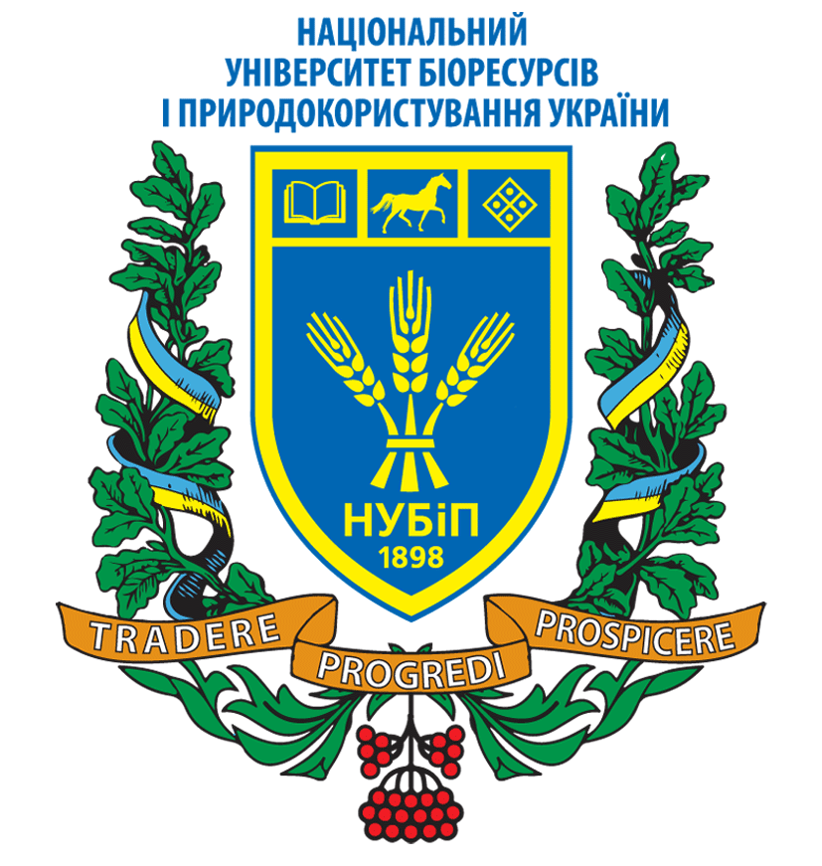  ІНФОРМАЦІЙНИЙ ЛИСТ  Міжнародна науково-практична конференція  «Конкурентоспроможність аграрного сектору в умовах функціонування  Зони вільної торгівлі з  Європейським Союзом»  з нагоди святкування 5-ти річчя  кафедри глобальної економіки  11 квітня 2019 року  м. Київ, Україна  ЗРАЗОК ОФОРМЛЕННЯ ТЕЗ  Бойко Т. В.  к.е.н., доцент  Національний університет біоресурсів і природокористування України  м. Київ  Україна  АГРАРНА ПОЛІТИКА УКРАЇНИ В УМОВАХ ІНТЕГРАЦІЇ ДО ЄВРОПЕЙСЬКОГО ПРОСТОРУ  Розвиток інтеграції на європейському рівні є сучасною ознакою прогресивних змін у сільському господарстві та порівняно новим напрямом досліджень вітчизняної науки. Європейські орієнтири надають аграрному сектору відповідний вектор розвитку….[далі текст тез].  Таблиця  Експорт аграрної продукції з ЄС до основних країн-партнерів та України, млрд. євро  Джерело: [1]  Список використаних джерел:  1. П’ясецька-Устич С. В. Генезис спільної аграрної політики ЄС: перспективи та ризики для України. Науковий вісник Міжнародного гуманітарного університету. Серія: Економіка і менеджмент. 2016. Вип. 16. С. 23–28.
  Прізвище, ім’я, по батькові
  Наукова ступінь
  Вчене звання
  Посада
  Місце роботи
  Назва доповіді
  Контактний телефон
  E-mail
  Адреса на яку висилати збірник матеріалів
  Країна | Експорт з ЄС
  Країна | 2016 | 2017
  США | 13,4 | 12,5

